臺南市 103 學年度第 1學期國民教育輔導團 自然與生活科技領域 到校諮詢服務記錄
服務分區 | 第5區 | 服務地點 | 學甲區學甲國小
服務日期 | 103年9月24日(週三)  13:40~16:40 | 與會對象/  參加人數  (85人) | 本領域授課教師：44人  實習教師：1人  其他教師：40人
紀錄人 | 陳春敏 | 輔導團領隊 | 林銘山校長
服務主題  暨宣導內容 | 1.教學分享主題：小小奧斯特的電與磁探究之旅…以科學史為情境學習脈絡  2.介紹輔導團網站平台  3.介紹如何使用HAHAY飛番教學雲的電子書  4.提供教學較困難的主題有效的教學策略如觀測月形的變化、岩石的辨認、太陽  高度角的操作…等。
課程與教學疑難問題解答 | 詳見附件一
綜合座談 | 1.出版社不再提供教具，但有些課程確實需要教具輔助教學，建議教育局共同採  購教具，配發學校使用，就有教具有些與課程無法搭配，且易損壞，堅固耐用  的教具可長久使用，教具有急迫需要性。  2.自由報名參加與自己有關領域才能學以致用

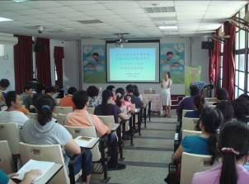 | 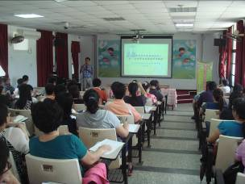
自然與生活科技領域輔導團執行祕書陳春敏老師介紹今天輔導團分享的主題

臺南市國民教育輔導團 自然與生活科技領域 分區到校諮詢服務
教師滿意度問卷調查表(1030924學甲國小)

（一）103學年度是否擔任自然領域教師：
□是：52％ □否：48％
（二）102學年度自然領域教師
□正式教師：65％ □代課教師：35％
（三）滿意度調查
項目  問卷內容 | 非常滿意 | 滿意 | 尚滿意 | 尚需加強 | 建議事項
1.時間安排 | 31％ | 55％ | 14％
2.課程內容 | 33％ | 56％ | 11％
3.對教學上的幫助 | 33％ | 50％ | 17％
4.下次您最想參加的課程研習主題：
˙自然領域相關教師，分享不同教學方法、經驗
˙月形觀察(2)
˙天文：觀測月亮、星星
˙科學創意遊戲(2)
˙認識礦物
˙生態資訊交流
˙簡易科學實驗遊戲，配合課程單元，供授課老師運用
˙節能、環保、科技、永續概念
˙奈米超導體
˙七股濕地生態
˙雲的種類
5.您希望輔導團分區到校諮詢服務辦理方式：
˙實際教學方法及案例分享
˙教學心得分享
˙融入教學
˙可否提供較難單元的教學觀察
˙研習座談
˙在當地佳里區辦理
˙優良教學示例
6.其他建議或回饋：
˙辛苦了！很不一樣的研習活動，分享相當精彩
˙謝謝大家，辛苦了！
˙提供教學上疑難雜症的解決方法，獲益良多
˙

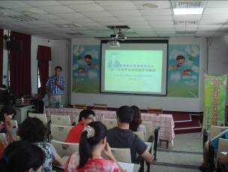 | 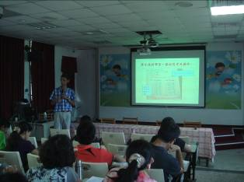
士哲老師以科學史奧斯特的故事為學習的情境

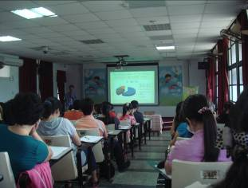 | 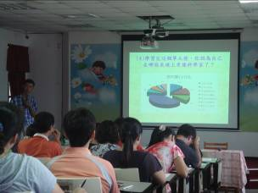
分析學生在電與磁單元中哪些事情覺得自己好像是科學家

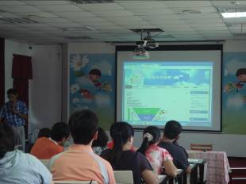 | 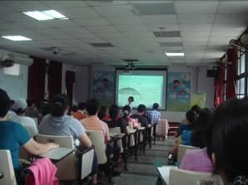
介紹飛番教育雲的電子書平台 | 利用一把透明傘和圓形貼紙  貼出太陽在天空運行的軌跡

三年級
附件一
◎植物的身體
Q：遭遇的問題 | A：解決策略
自然界的植物林林總總，校園內認識的植物也很多，也有很多不識得，能不能建置校園常見植物網站，提供查詢。 | - 博視植物網http://plant.9s2u.com/  - 認識常見的校園植物http://dtes.chc.edu.tw/localspecial/plant/p.htm  - 常見的植物http://www.cyps.hlc.edu.tw/flower-web/htm/sipaw-flower.htm  - 校園植物網http://www.nnkieh.tnc.edu.tw/department/elementary/plants/html/
課本介紹的花的雄蕊雌蕊圖片很清楚,但是實際到校園中觀察則不容易分辨,有教學上的困難 | 老師要先到校園看看哪一種花大而且雄雌蕊明顯的，例如：阿柏勒、鳳凰花、羊蹄甲、扶桑等，再帶小朋友去觀察，也可以買一朵百合花插在教室可增加香氣與教學。

四年級
◎月亮
Q：遭遇的問題 | A：解決策略
同學對於月形變化的觀察，持續性及耐心不足加上氣候的因素，有時無法觀測到月亮，造成學習效果並不顯著。 | 可鉛筆插一個保麗龍球，一半黑一半白進行  月形變化的補救教學。
實際觀測臺灣月亮，並非正右、正左亮，而是傾斜一個角度，教科書內容並非如此，該如何教學呢？ | 教科書是以月亮在正南方時的月形來描述，實際上同一天月形相同但傾斜角度不同。  上弦月  東 西  月相變化的教學著重在其具有規則性，讓學生從觀察的資料中察覺此一現象。若學生發現這個現象，不妨請他們再觀察看看傾斜的月亮是否也有斜左右之分，對照其已知的規則是否也符合，如此正可訓練學生推斷的科學性思考。
難以養成長期觀察月相變化的習慣、觀念模糊。 | 月亮單元教學有兩個目標:一是知道月亮和太陽一樣有東升西落現象､二是月亮有圓缺的規律變化。對於所謂長期觀察月相變化的習慣養成，可以藉由軟體(stellarium)協助或輔助學生進行觀測
學生無法配合觀測月亮變化 | 儘量鼓勵小朋友觀察，老師也要觀察觀測下弦月的月亮，可選擇白天上學有月亮出現時，隨機教學。在黑板上張貼月亮觀察記錄表，可由有看到的同學分享然後大家一起討論，也可以用前後的月亮做推裡，畫出可能的月形。

五年級
◎觀測太陽
Q：遭遇的問題 | A：解決策略
- 太陽之特性及相關天文知識太少  - 太陽方位角與四季之關聯性補充不足  - 教具學生操作太簡易 | 關於太陽方位角與四季的關聯其原理的解釋其實是在國中的教材範圍內。國小學生只需要認識可以利用方位角和高度角來測量太陽在天空的位置，以及認識不同季節太陽在天空運行的路線也不同。
部分學生空間感較弱，難以融入情境 | 可能要多讓孩子實際觀察、操作和練習，補強空間的概念。  可以利用透明傘和圓形貼紙讓學生操作，了解太陽在天空中運行的立體空間軌跡
關於太陽在四季中的一些變化，對學生來講通常比較抽象，因為四季中台灣學生對夏天及冬天的太陽升落會有比較明顯的差異，課堂上也儘可能地使用網路及電子書資源讓學生看到整個立體的模型，關於太陽不同季節會在不同的方位升落。 | 這是長時間的觀察記錄，兒童無法在短時間了解，必須藉由模型操作或是藉由教學軟體四季太陽升落的動畫來協助理解
學生對不是平常生活經驗，常接觸的事物，較無概念，針對天體運行、四季的產生等雖因課程縮減課本內容沒有太多著墨，但只談四季太陽仰角變化，而不說明原因學生會更無法理解。 | 可利用地球儀和太陽模型來操作，也可利用教學動畫軟體來協助學生學習。

六年級
◎天氣的變化
Q：遭遇的問題 | A：解決策略
課本插圖中以清晨葉片上的露珠來說名露的現象，似乎並不妥當，因為葉片上的水珠部份來自植物本身的蒸散作用 | 改用其他非植物的凝結小水滴就不會混淆了
此單元「水的結冰實驗」安排在夏季，所以在室溫下執行時，會較困難 | 水結成冰的實驗會受到  室溫的影響，滴管裡的水可以放少一點，外面冰塊多一些，鹽多一些，讓溫度下降成功率會較高。
- 水循環特性與太陽及地球公、自轉連結稍不足  - 媒材方面不足 | 可連結南區中央氣象局，有相關的介紹及影片可供教學使用。  http://museum.cwb.gov.tw/  - 國小學生學習水的循環主要在於認識水型態在自然界如何變化，至於有關地球公自轉對水循環的影響，應屬於學生自行加深加廣的學習範圍。
製作冰的過程中，除了廠商僅提供的1包鹽外，學生使用量常不夠，以致實驗失敗 | 老師可事先製冰，並請孩子從家中帶鹽來

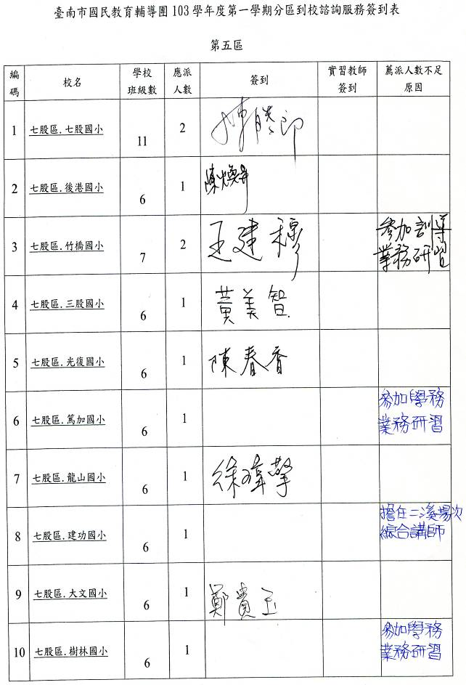
簽到表
